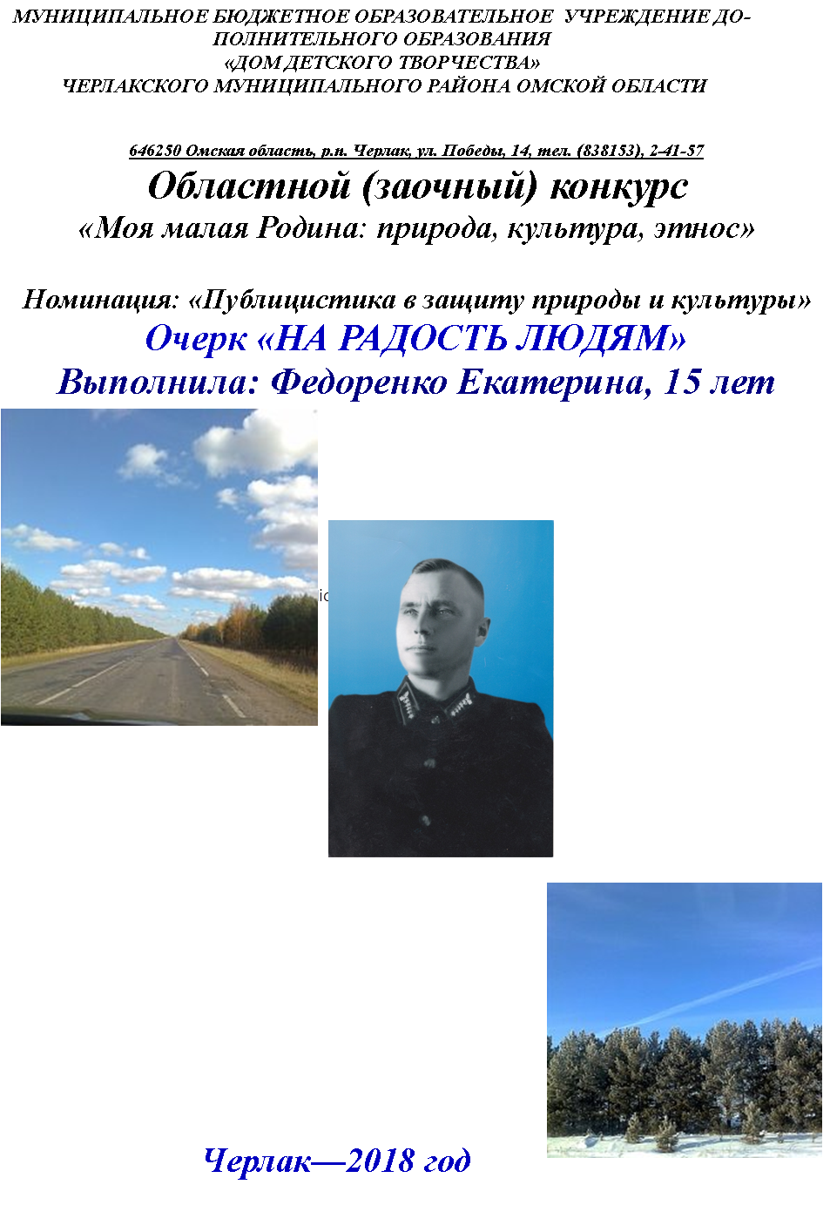
Меня зовут Федоренко Екатерина. Мне 15 лет. Я родилась в Омской области, в рабочем поселке Черлак. Моя семья не большая – это мой отец, моя мама и младшая сестра.
Я обычная школьница Черлакской гимназии, учусь в 9 классе. Вот уже 5 лет я занимаюсь в Доме детского творчества.
Я занимаюсь в детском объединении «Юный эколог». Я участвую в различных конкурсах экологической направленности: Межрегиональный экологический фестиваль детско – юношеского творчества «Белая береза» - призер – 2 место, Всероссийское мероприятие «Голубая лента», региональный этап всероссийского детского экологического форума «Зеленая планета» - 3 место.
Но на этом мои интересы не заканчиваются.
Дом детского творчества - это особенный дом, где всегда педагоги с любовью встречают всех, кто приходит к ним на занятия. Здесь проходят замечательные праздники, мероприятия, посвященные каким либо датам, олимпиады, конкурсы. И как я уже перечислила, здесь может найти себе занятие любой.
Так же я посещаю детское объединение «Росинка». На занятиях у Людмилы Ивановны мы занимаемся краеведением, поисково – исследовательской деятельностью.
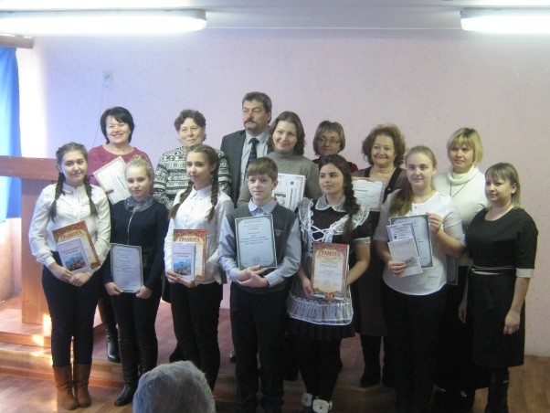
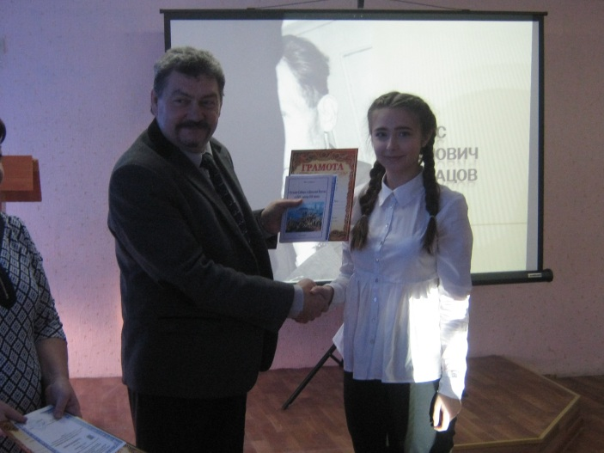
Я принимала участие в муниципальном этапе областного конкурса «Моя малая Родина: природа, культура, этнос» - 1 место, 2017г., в областном детском эколого – краеведческом форуме «Мы – сибиряки!», в номинации «Добрыми делами славится Сибирь», - 1 место 2017г.,в межмуниципальной научной краеведческой конференции «Омская область в панораме памяти ВОВ 1941-1945 гг», посвященной 72 годовщине великой Победы», 2017г., в пятом конкурсе исследовательских краеведческих работ памяти М.Е. Бударина, 2017г., в районном конкурсе исследовательских краеведческих работ памяти Б.И. Маслацова – 1 место, 2017г.
В этом году я стала призером (3 место) в XII Областном Слете «Способная и талантливая молодежь – наше будущее», в номинации «Фотография».
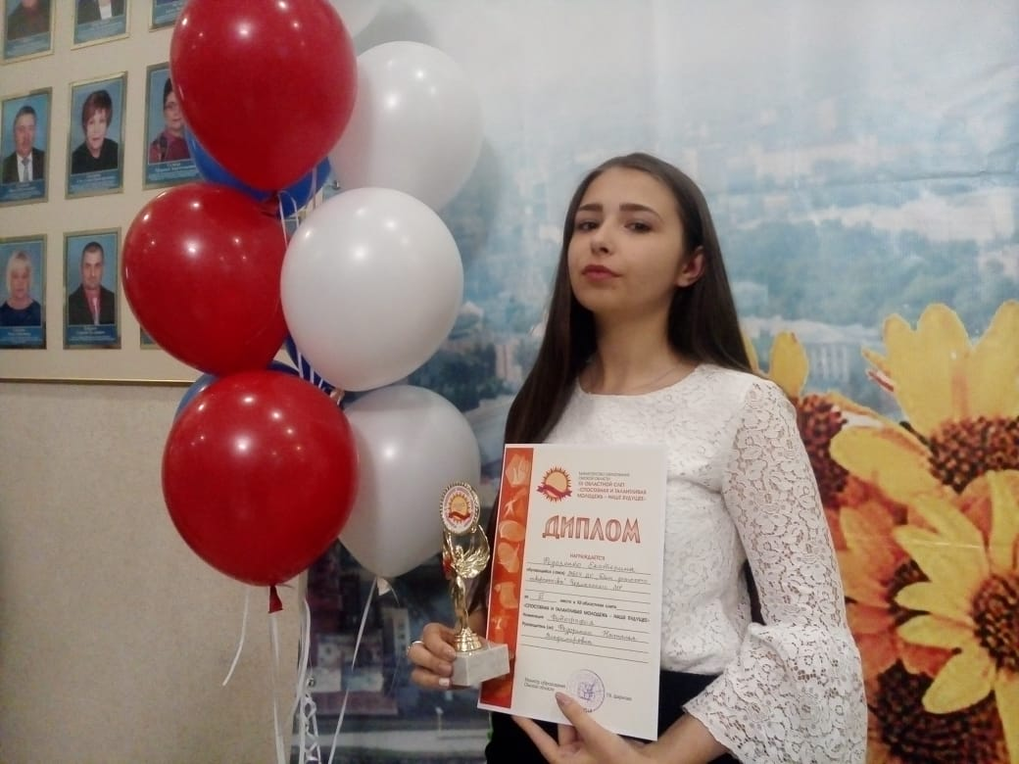
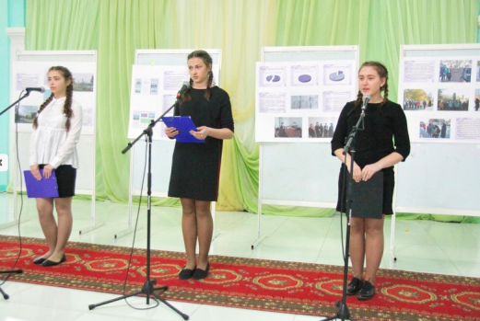

Я люблю свою Родину, люблю свой родной край и мне нравится знакомиться с историей возникновения нашего района, мелких деревень и узнавать почему более 20 – ти из них уже исчезли…
Поэтому и возникла у меня идея и даже некая потребность рассказать о своём прадедушке – Агееве Дмитрии Кузьмиче, человеке которым я горжусь!
Мы бываем на его Родине к сожалению не часто. Но всегда при виде «наших» любимых ёлочек сердце начинает биться быстрее…
Очень приятно были удивлены, когда в Саргатском историко – краеведческом музее мы увидели материал о нашем дедушке. Так же побывали в Саргатском лесхозе и были приятно удивлены, что там есть альбом и статья посвященная Агееву Дмитрию Кузьмичу.
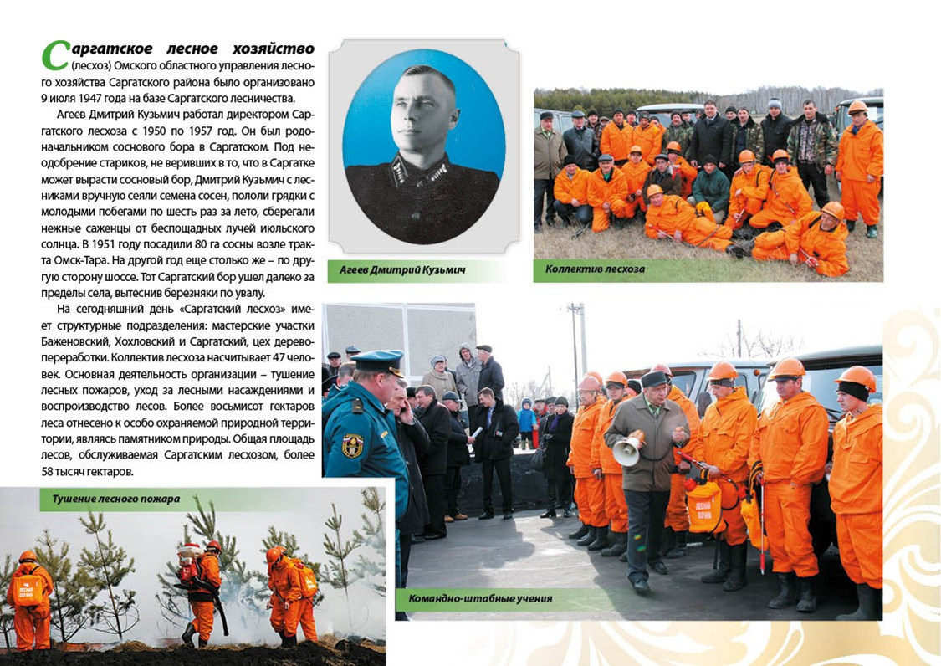
Много сил и здоровья отдано этому делу! Мой прадедушка твердо знал, что человек и природа тесно связаны друг с другом. Делал все на благо природы и на радость людям…

«На радость людям…»

Сосновый бор, сосновый бор
Какой размах, какой простор
Здесь воздух редкой чистоты
Наполнен ароматом смол…

Самое прекрасное в мире – природа. Туман над рекой, заснеженный лес, спокойное или штормовое море – всё это чудо, которое заставляет нас восхищаться одним своим видом. Это вода и горы, леса и луга. У каждого из этих чудес природы своя жизнь, свои секреты. Одно из самых загадочных и прекрасных творений нашей планеты – лес. Он славится своей красотой и щедростью. Лес сказочно красив. Лес – это богатство нашей страны. Мне кажется, что лес – главное чудо природы. Леса украшают землю, учат человека понимать прекрасное и улучшают настроение. Особенно полезен воздух для человека в сосновом лесу. Хвоя и сами деревья вырабатывают ароматические вещества, которые вылечивают многие тяжёлые болезни. Большинство людей – друзья леса. Они ценят то богатство, которое дала нам природа, заботятся о лесе.
Я хочу рассказать о Родине моей бабушки – Саргатском районе, а точнее о людях, которые сделали этот край великим, непохожим на другие. Мой прадедушка Агеев Дмитрий Кузьмич, родился в 1918 году, в деревне Камышево, в Новосибирской области. В 1935 году семья переехала в Калачинский район Омской области д.Индейка.
В 1936 году мой прадедушка был призван в армию. Служил на Дальнем Востоке. Остался на сверхсрочную службу. После демобилизации в 1949году с семьей вернулся в Калачинский район к родителям в с-з « Индейка».
В 1949 году прошел Межобластные курсы при Омском областном управлении Министерства лесного хозяйства, и стал работать лесничим в Калачинском лесхозе.
И с 1950 года по 1957 год - работал Директором Саргатского лесхоза.
По дороге к Саргатскому району, по всему увалу, косматились на ветру чахлые березки. Когда – то поросший дремучими лесами увал к этому времени был вырублен, а редкая беспорядочная поросль поднималась слабо. Вот тогда – то и началось то большое, в то время ещё совсем незаметное, дело.
Привез мой прадедушка как – то из города мешок с семенами.
- Сосновый бор привёз, - собрал он утром рабочих. – Наша задача – вырастить его.
- В лесу живем да лес выращивать, - засмеялись некоторые, приняв слова директора за шутку.
Но Дмитрий Кузмич не шутил. В тот год заложили питомник. Оказалось совсем не просто вырастить лес. Нужно было постигнуть большую и сложную науку, прежде чем на выровненной почве питомника появились шестистрочные бороздки. В каждую из таких бороздок щепоткой раскладывали семена. Всходил, казалось не лес, а нежная, светло – зеленая травка, которая едва проклюнулась из почвы. Вот тут – то и началось самое главное. Жаркие лучи солнца в первые же дни могли погубить нежные ростки на открытом пространстве. Чтобы этого не случилось, изготовили щиты из хвороста, защитили ими побеги. За лето не менее шести раз пропололи питомник. И опять же вручную, как пропалывают морковку на грядках.
На следующий год вся эта работа повторилась. Много было шуму и недовольства, когда весной стали высаживать саженцы на заранее подготовленные делянки, и в борозды. Старики возмущались. – Безобразие! Перекопали весь увал – не пройти, не проехать. – Зачем губить лес?.. Неизвестно, вырастет ли тут сосна.
- Всё будет, мужики, - убеждал односельчан мой прадедушка. – Не успеете оглянуться, как зашумит по вашему увалу сосновый бор. – Бор дело хорошее, но это далекое будущее, - сомневались рабочие.
- Для нас многое было делом будущего. Это будущее настоящим обернулось. Так и тут, - объяснял Дмитрий Кузьмич. Если сегодня не думать о будущем, завтра не будет настоящего!
Слушали директора лесхоза, проникались его верой, заражались азартом предстоящего дела…И дело пошло! В 1951 году посадили 80 га сосны возле тракта Омск – Тара. На другой год еще столько же – по другую сторону шоссе. Тот Саргатский бор далеко ушел за пределы села, вытеснив березняки по увалу.
Только вот не довелось моему прадедушке вдоволь наглядеться, налюбоваться полученным результатом… Свалился Дмитрий Кузьмич среди молодых сосенок. Богатырского телосложения был, не щадил себя ради дела. Не раз говорили ему врачи, что серьезно шалит сердце, нужно поспокойнее выбрать работу. Каждый год прадедушка только обещал… Упал, схватившись одною рукою за сердце, другой - за молодую сосенку, будто хотел передать ей свою силу. И, наверное передал… Умер мой прадедушка в 1957 году, осталась большая семья - пятеро детей. В 1967 году бабушка переехала в Черлак. Как она говорит - Саргатка для нас осталась любимой малой Родиной. Родных у нас в Саргатке нет. Но мы часто бываем на могиле прадеда – Агеева Дмитрия Кузьмича.
Давно уже сомкнул хвойную крону сосновый бор, и с каждым годом рвется ввысь. И сейчас путников да и для жителей Саргатского радует прекрасный пейзаж – по обеим сторонам дороги темнеет сосновый бор. Километр, второй мчится машина по темно – зеленому коридору!
И я, правнучка родоначальника соснового бора в Саргатском, четко осознаю что наши прадеды и деды с уважением относились к матушке – природе, не отделяя себя от нее. Они твердо знали что человек и природа тесно связаны друг с другом. Делали все на благо природы и на радость людям…

И каждый из нас должен четко осознать, что мы не можем просто закрыть глаза на экологические проблемы, которые угрожают нашей жизни и жизни будущих поколений. Свой посильный вклад может сделать каждый: посадить хотя бы одно дерево, смастерить скворечник, не оставить мусор в лесу или на берегу, не ломать кусты, не рвать без толку полевые цветы, затушить костер до последней искры. Конечно, это немного. Но если каждый человек будет с уважением относиться к окружающей природе, это положительно отзовется на ней.

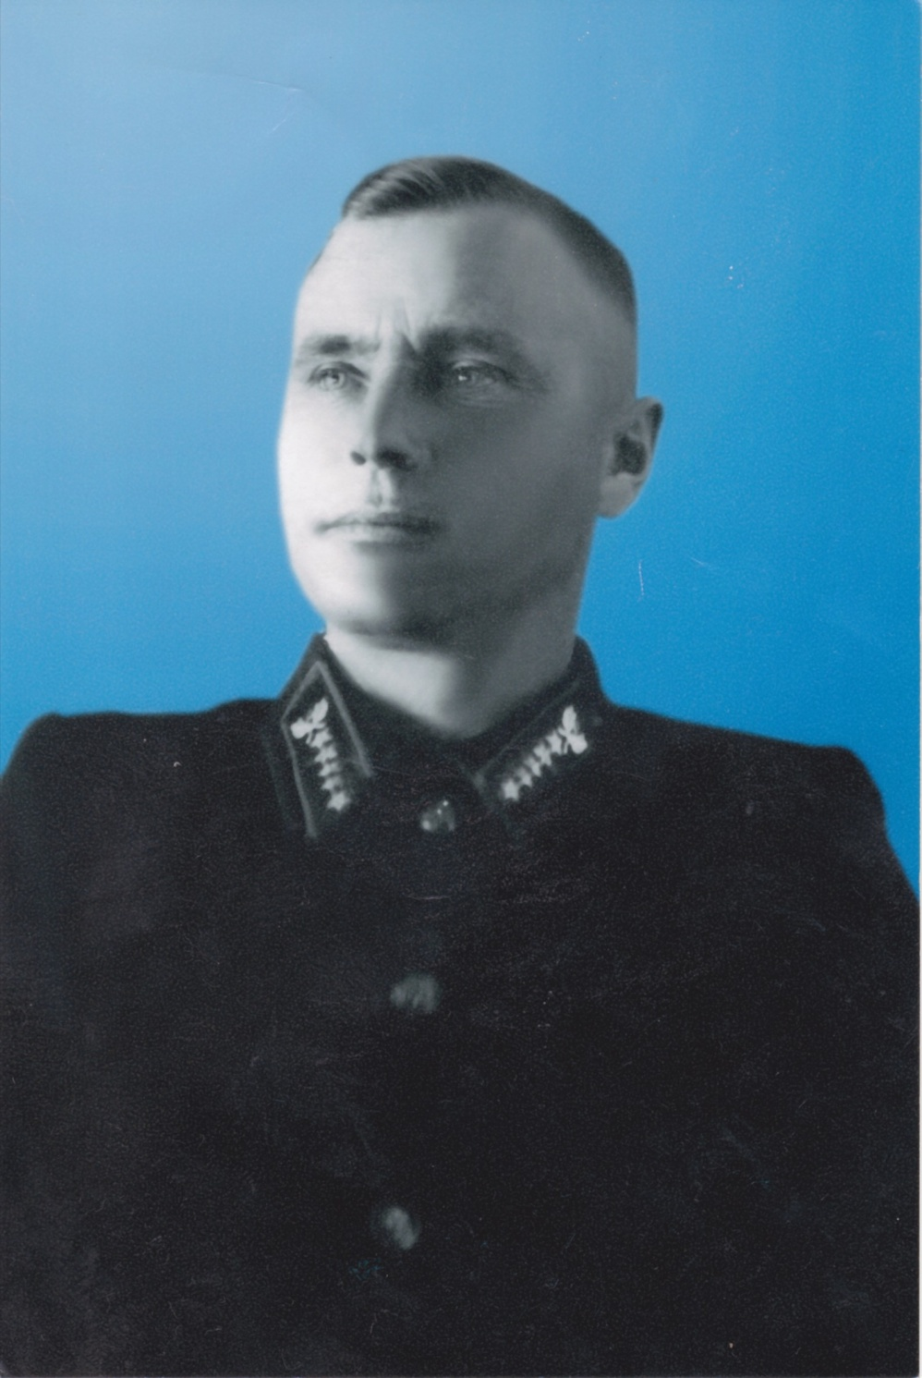

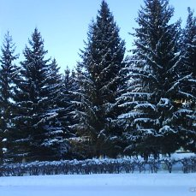
Сосновый бор в р.п Саргатское
